COTIZACIÓN DE PASADIA TURÍSTICA CENTRO RECREACIÓN CAFAM
26/03/2025
En el presente documento se realiza el desarrollo de la pasadía turística a centro recreacional CAFAM anexando la información pertinente para el turista. El producto incluirá lo siguiente:
- Transporte en bus de turismo, salida de Anapoima a las 05:30 a.m.
- Parada para desayunar.
- Ingreso al centro recreacional
- Alimentación: almuerzo – Menú del chef.
  - Piscinas.
  - Parque acuático con montaña rusa.
  - Atractivo río lento con chorros.
  - Playa piscina con olas diversión.
  - Toboganes en variedad acuática.
  - Gran lago con tirolesa.
  - Cafalandia con replicas entre ellas castillo San Felipe.
  - Zoológico y mucho más.
- Refrigerio a la salida del centro recreacional CAFAM.
- Seguro de viaje.
- Representante acompañante de turismo.
- Día: disponible
- Precio por persona: $160.000
  - La reserva se inicia con el 50% del pago, tener en cuenta que el viaje debe estar totalmente pago una semana antes de la fecha del viaje.
  - Precio sujeto a cambios imprevistos.
  - Tarifa válida para mínimo 32 personas.

- TENER EN CUENTA: en caso de aceptar la cotización realizar el envío de la siguiente información: nombres completos, tipo de documento, número de identificación, fecha de nacimiento, número telefónico por persona o grupo familiar.

Información para transacción:

Luis Alberto Duarte Molina C.C. 79.538.678
Cuenta de ahorros Bancolombia | 38475725821
NEQUI / DAVIPLATA | 311 5815159
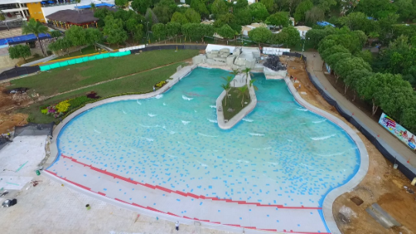
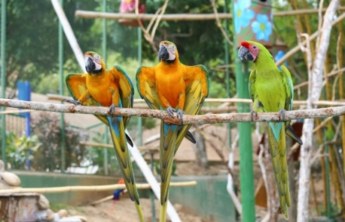
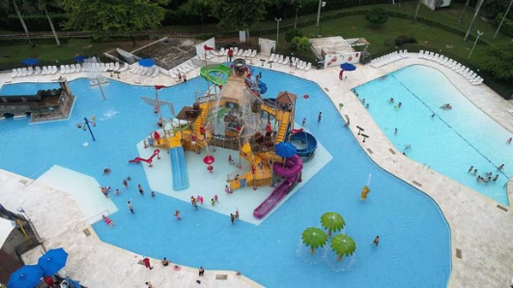

Cotización realizada por Turismo Guacana,

Luis Alberto Duarte Molina
Cel: 311 581 5159

